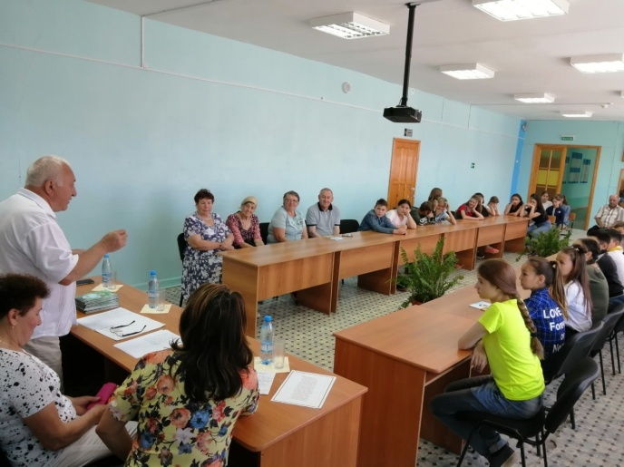
20 июня 2019 года состоялась встреча с нашим земляком, выпускником СОШ №2, писателем Анатолием Михайловичем Дёминым и его супругой Мирой Фридебертовной. В настоящее время они проживают в Германии, в городе Гамбург с 1998 года. На встрече участвовали учащиеся школы, учителя, одноклассники Анатолия Михайловича. Из уст поэта прозвучали стихи, пронизанные огромной любовью к своей малой Родине. Учащиеся проявили большой интерес к творчеству нашего выпускника, который с удовольствием общался с ребятами и в память о встрече оставил сборник своих стихов. Встреча была теплой и плодотворной. Супруги были благодарны за проявленное нами внимание и небольшой памятный подарок – энциклопедию Баймакского района. Данное мероприятие вошло как яркая страница нашей школы, которая отмечает в этом году свое 80-летие.
